LES PLANTES INDICATRICES
OUTIL DE DIAGNOSTIC DES SOLS

Les plantes indicatrices :
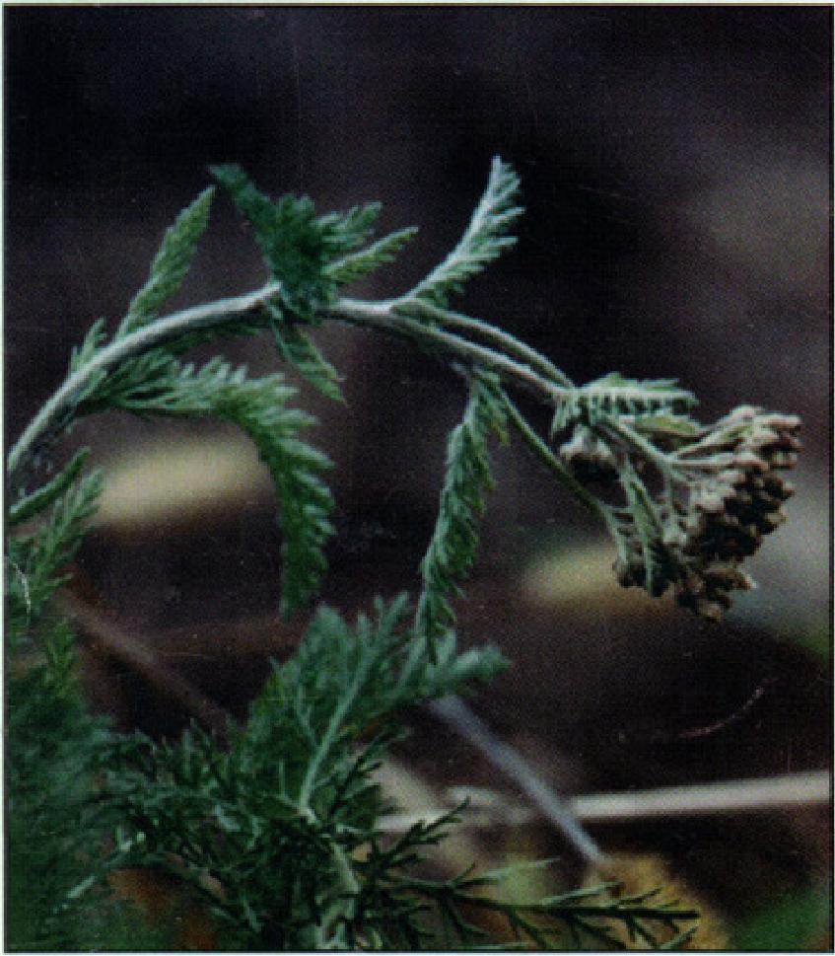
L'utilisation des plantes comme indicateur édaphique e commencé dès l'antiquité. Les exigences écologiques des plantes font en sorte que certaines espèces s'adaptent à certains milieux plutôt qu'à d'autres, Les facteurs qui ont été retenus pour le diagnostic des sols sont la fertilité, le pH, le tassement, la texture (proportion en sable, limon ou argile) et la teneur en eau.
Les plantes ne réagissent pas de la mène façon face à ces différents facteurs. Certaines poussent exclusivement en sol acide (petite oseille épervière orangée) et sont de bons indicateurs de pH, tandis que d'autres sont indifférentes à ce facteur (stellaire moyenne - plantain majeur).
Il faut prendre le temps d'observer attentivement comment les plantes colonisent un terrain. Déterminer l'importance de la densité et de la diversité des espèces. Prendre en considération leur distfibution (uniforme ou sporadique) ainsi que leur état de santé.
Pour bien utiliser ces plantes comme bio-indicateurs, il faut respecter quelques règles générales qui font partie du processus de diagnostic.

Règles générales
Les communautés (plusieurs espèces associées au même diagnostic) sont de meilleurs indicateurs qu'une seule espèce.
Les adventices vivaces sont de meilleurs indicateurs que
les annuelles puisqu'elles sont exposées pendant plusieurs années aux conditions du sol.
L'apparence de la plante est aussi importante que sa présence.
FICHE TECHNIQUE - Description


LI: 'Lx, .11111 LM L
Mise en garde :
Les plantes indicatrices sont un outil préliminaire de diagnostic des sols agricoles qui nécessitent une confirmation par des analyses plus approfondies.
Toutes les plantes ont été caractérisées selon le comportement le plus souvent rencontré. Par exemple une plante de milieu ensoleillé (plantain majeur - chénopode blanc) pourra à l'occasion être observé en milieu ombragé.
L'encadré ci-contre donne l'information contenue dans les fiches techniques élaborées en page centrale, ceci pour permettre de mieux utiliser et comprendre les plantes indicatrices.

ociA RIVE-NORD

Par exemple, l'abondance de plants sains de plantain majeur et de renouée des oiseaux au champ indiquent un problème de tassement du sol. Ce diagnostic est renforcé par la présence de renouée liseron, de tabouret des champs ou de chiendent dans le champ et s'il y a de l'asclépiade de Syrie, des chardons des champs ou de bardanes en bordure du champ.
Nom français
Nom latin
Nom anglais
Cycle de vie (annuelle, vivace, etc.)
Méthode de propagation (graines, rhizomes, etc.)
Période de germination (printemps , automne, etc.)
Milieu de croissance (ensoleillé, humide, etc.)
Informations diverses sur l'habitat, les exigences
écologiques, etc.)
Indique des sols diagnostic particulier
de la plante
Minéraux accumulés : minéraux que la plante, de préférence, accumule dans ses tissus
Plantes associées Adventices permettant de renforcer le diagnostic proposé (Attention, les plantes mentionnées ne sont pas nécessairement des bio-indicateurs)

F ser,ière orangée
Ilirraciam autarttiacum L.
Orange h awkweed
Visse
N'US INDICATRICES DE SOL ACIDE

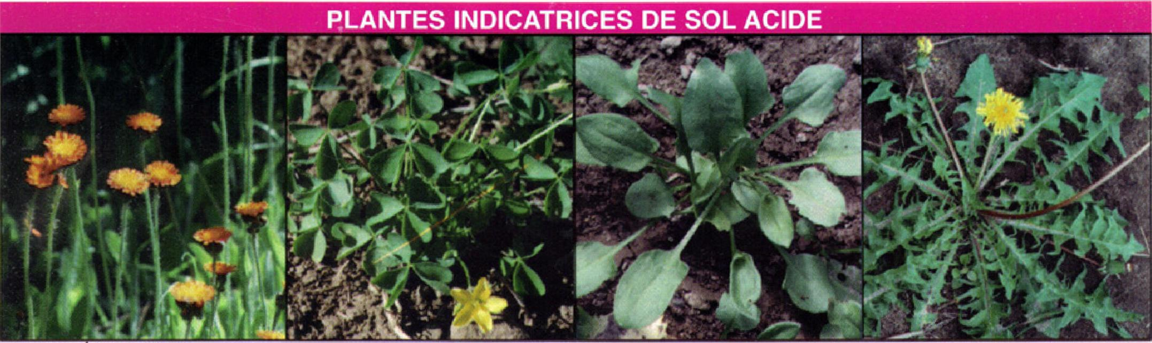
Propagation par graines et stolons.
Germe le printemps.
Plante de milieu ensoleillé, mès résistante à la
sécheresse.
Poussani suants sur des terrains au pli peu
élevé. pauvres ri sets à particules premières.
Indique des sois acides, bien drainés
à fertilité peu élevée. Plantes associée : liane oseille. renouée
persi-
raire, prèle des rhums et marguerite blanche.
Osalide d'Europe
Oxalis stricto L.
sorrel
Annuelle
Propagation par graines.
Germe le printemps et l'automne.
Plante de milieu ensoleillé.
Poussant surtout en terrains sablonneux. secs.
pauvres et au pli faible.
Indique des sols acides, pauvres.
Plantes associées spargoute des champs,
petite oseille et pissenlit.
Petite oseille
Rumex acetoseila L
Sheep secret
A ivace
Propagation par graines et rhizomes.
Germe du printemps à l'automne.
Plante de milieu ensoleillé.
Poussant en terrains sableux, argilo-sableux,
Li mono-sableux. huants ou non, toujours
acides et souvent secs, parfois ma] drainés. Sol
pauser en phosphore, eleibige et faible
décomposition de la matière organique.
indique des sols acides, pauvres,
à activité microbienne faible.
Minéraux accumules calcium. phosphore
et sodium.
Plantes as.seciées⁻. digitaire %mine, spargome
des champs, prèle des champs ci épervière
orangée.
Pissenlit
Terasaeam officinale ateber
Dandelion
Vivace
Propagation par graines et bourgeons au caillot.
Germe le printemps et l'automne,
Plante de milieu ensoleillé.
Poussant en terrains argileux, limoneux elJou
limon baume sussent riches. profonds, répond
bien à l'azote, niais peu élevé en uiciurn,
humidité. humus et pH
Indique des sols acides, fertilité et
surtout calcium peu élevés.
Minéraux accumulés ruine. fer, magnésium,
phosphore, potassium. silice es sodium.
Plantes associées: renouée des oiseaux. stellaire
rnmenne, hourqe-Ipleleur el plantain mairies.

PLANTES INDICATRICES DE BONNE FERTILITÉ

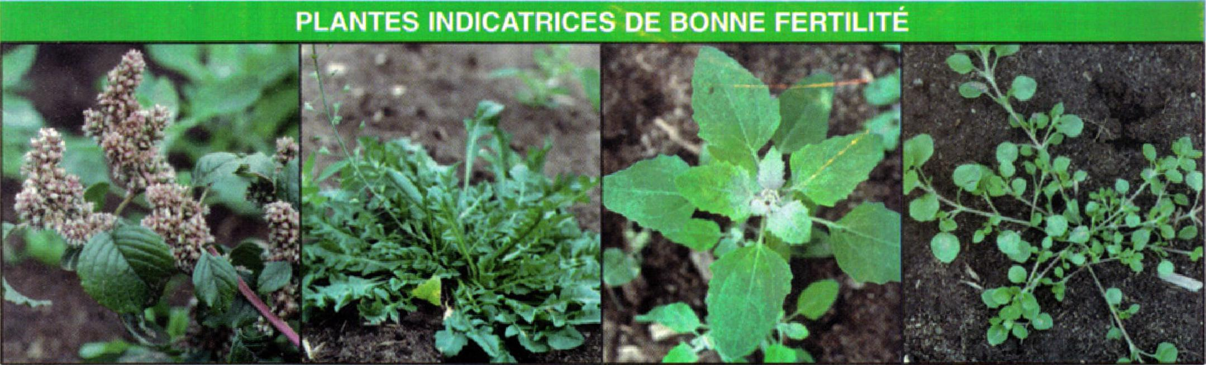

Amarante à racine rouge
Amarautbus retrof7exus L.
Redroot pigweed
Annuelle
Propagation par graines.
Germe le printemps et l'automne.
Plante de milieu ensoleillé, aimant (azote.
Poussant sur des terrains meubles, riches à
bonne structure, bon drainage, indifférent à la
texture du sod. souvent peu élevé en calcium,
phosphore et humus mais fort en potassium.
Peu sensible au pli.
Indique des sols possédant une
bonne fertilité.
Minéraux accumulés : calcium, fer, potassium et
phosphore..
Plantes associées : chénopode blanc. stellaire
mosenne et renouée liseron.
Bourse à pasteur
Capsella bursa-piestoris (L) Medic.
Sbepherd's pusse
Annuelle à bisannuelle
Propagation par graines.
Germe le printemps et l'automne_
Plante de nulles ensoleillé, aimant l'azote.
Pnieswint en terrains limoneux, sableux, riches
en azotes, meubles, bien pourvus en eau, peu
sensible au pli ci aimant les sols salins.
Réagissant bien à la fumure.
indique des sols de bonne fertilité
pouvant Eure riche en sels.
Minéraux acatmulés calcium et sodium_
Plantes associées : stellaire mmenne,
euphorbe réveille-matin eu pâturin annuel_
Chenopode blanc Chenopodium album L. Lamb's-quarter
Annuelle
Propagation par graine.
Germe le printemps et l'automne . Plante de milieu ensoleillé. aimant Poussant surtout en terrains limoneux à
sableux, meubles. riches, contenant de l'azote et de l'humus. Sol frais, bien drainé mais aussi en sol plus pauvre. Répond beaucoup à Lamie
et plus faiblement au potassium.
Peu sensible au pH,
indique des sols riches lorsque
bien établie.
Minéraux accumulés : Môle, calcium,
manganèse. phosphore ri potassium. Plantes associées : amarante à racine rouge, ortie royale, stellaire moyenne et euphorbe
remille-main.
Stellaire mosenne
Stella,* media (L.)
Chickweed
Annuelle à bisannuelle
Propagation par graines et tiges rampantes
produisant des racines aux noeuds.
Germe du printemps à l'automne.
Plante de milieu ensoleillé à légèrement
omhragé, aimant Faune.
Poussant en terrains bien aérés, meuble,
humides sans être détrempés, honni' quantité de
matière organique à la surface, diminuant en
profondeur Peu .sensible au pH.
Indique des sols à fertilité élevée, bien
aérés mais possédant une bonne humidité.
Minéraux accumulés . amie, manganèse.
phosphore. potassium
Plantes associées : euphorbe réveille-matin,
chénopode blanc. tabouret des champs et
bourse-à-pasteur.

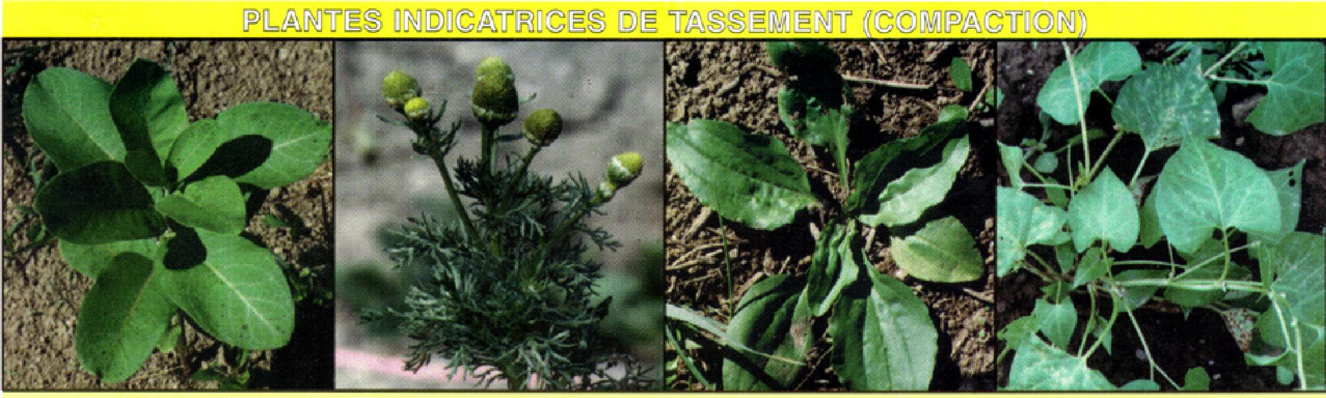

lf,elépiadu Je Syrie
ixrlr las Ayriaert L
- Cominon milkweed Vivirce Propagation par graines et rinnorne Germe du printemps à Caurnmne. Plante de milieu ensoleillé Poussant en terrains humides, plutôt riches, à compacte'« profonde. de préférence sableux. peu sensible au pl I. Indique des nuls compactés en profondeur, se drainant mal ou irrigués. Manies associées- renoncule rampante. renouée des 015elln et échinochloa pied-de-coq.
,1;.LcrIS•alre odürdtdr
.1farricarma marrfrarloiries (Leç.II Paner
Pineappletseed
Annuelle
Propagation par graines-
Germe du primenips 3 l'auiumne.
Plante de milieu enscleiile.
Poussah Skirliml en terrains cumpaçle5,
déstructures, plurôi ses, heu drainés.
Indique des sols compactés en surface nie
esi profondeur.
Plantes associées : lépidie denstflore, chien-
dent. plantain majeur, renoue des oiseaux er
digitaire astringente.
Plantain majeur
Plantago major L
lirnad-leaved plantain
Yi%ace
Propagation par graines ei nouvelles tiges au
collet.
Germe ]e printemps et
Plante de milieu en ileilli,
Poussant surtout en terrains &galeux, com-
pactés.. limons: lumens, ;eneroiltant facilement
en surface. Calcium. phosphate et humus peu
élevé. Répond beaucoup à l'azete et plus
faiblement au magnéshim. Pen sensible au pH.
Indique des mals compactés, humides,
cultures irriguées.
Minéraux accumulés calcium, cintre, fer,
potassium, silice el soufre.
Plantes associées : pritunn annuel. renouée
de oiseux el.rmaricaire indurante.
Heu 'mer liseron
,Patigamini roaroilmrms L.
Wild Mick⁻ahem
Annuelle
Propagation par graines.
Germe le printemps et l'été.
Plante de milieu ensoleillé_
Pommant sitrinut en airains argileux et com-
pactés, limons ballants. lorsque mauvaise
décomposition des réaithis de cuhure. Calcium
et phosphate faible Fer et magnésium élevée.
Indique des sols compactés est association
asec d'autres espèces indicatrices.
Manies associées : renouée des oiseaux, plantain
malter, chiendent.

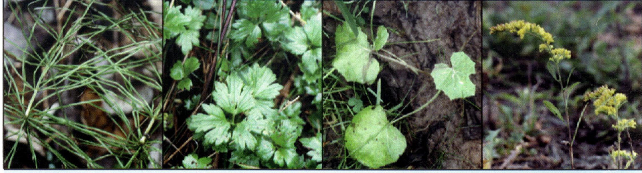
LANTES INDICATRICES D'EXCÈS D'EAU OU DE MAUVAIS DRAINAGE

Prèle des champs
Equisersion anesse L
Reid horsetall
tenace
Properion par SpUrn et rilizurrieS.
Germe le printemps.
Plante de milieu humide eu temporairement
suturé.
Préférant let terrains limoneux, argile--sableux.
sableux, humides, parfois compactés ainsi que
les sols pauvres. peu abondant en calcium.
Indique des sols humides à nappe haute,
cultures irriguées ou mal drainées, pH à
tendance acide.
Minéraux accumulés : calcium, cobalt
magnétaum et silice
Plantes associées: tussilage pas-dlne, renoncule
rampante, parée capillaire et écitinochloa
pied-de-coq.
Renoncule rampante
Ranorrzeulus Mile13.5 L.
Creepiug hunercup
Lit ACe
Propagation par graines.
Germe le printemps el l'automne.
Plante e milieu humide.
Poussant en terrains argileux. argila-sableux.
argilo-limoneux, onmpedés, humides (ILL su-
tures temporairement, cultures irriguées, sol
neutre à faiblement basique, rare en terrain
acide. faible en humus
Iodiques des sols argileux, mal drainés,
facilement compactés.
Plantes associées prèle des champs, Iussilage
pas-d'âne et chiendent
tussilage pas-dire
nershragolarfara L.
Colfs-foot
Vitam
Propagation par graines et rhizomes.
Germe le printemps et l'été.
Plante de milieu humide.
Poussant surtout en terrains argileux, argilolimarteux, eau-sableux, anat
limera battants, mal drainés ou suturés pausant contenir du }rallier ou des -Glanum. pli neutre à faiblement basique.
Indique des sols argileux et humides
ou mal drainés.
Minéraux accumulés : calcium, cube fer,
majtnésiinn. phosphore et soufre_
Filmes MOCiée,g renoncule rampante, prèle
des champs, échina:11nd pluil-de..eni et
pourpier potager.
Verge d'or
SoiMego canariens /4 L
Canadien goldenrod
Wace
Propagation par graines el rhizomes.
Germe le printemps.
Piaule de milieu humide.
Prolifère en rerrains saturés, mal drainés ou
irrigué,. rie préférence argileux nuis :rassi
sablonneux.
Indique des sols humides, mal drainés,
cultures irriguées.
Plantes associées : renouée persicaire, prèle des
chtanps et renoncule rampante.

TABLEAU RÉCAPITULATIF
PLANTES INDICATRICES DE :
TASSEMENT | EAU | SOL ACIDE | FERTILITÉ
Asclépiade de s (dsclepias syriaca L) | Prèle des champs (Equlsetum arrense | Épervière orangée (Rieracium auront[- | Amarante à racine rouge (Amarantbus
Matricaire odorante (Matricaria ma tri- | L.) | arum L.) . | retrofieme L.)
cariantes (Lens.) Porter) | Renoncule rampante (Ranunculus | Oxalide d'Europe (Oxalis stricte L.) | Bourse-à-pasteur (Capselle, bursa-
Plantain majeur (Plantago major L) | repens L.) | Petite oseille (Rumex acetosella L.) | pasMris (L) Medic.)
Renouée liseron (Polygonum conroiralus | Tussilage pas-d'àne (Tussilage farfara | Pissenlit (Taraxacum officinale Weber) | Chénopode blanc (Chenopodium album
L.) | L.) | Achillée millefeuille (AchMea mille- | L.)
Chardon des champs (Orsini?: arrense | verge d'or (Solidago canadensis L.) | Idem L.) | Stellaire moyenne (Malaria media (L)
(L.) Scop.) | Consoude officinale (Sympleyium office | Grande molène ( Verbascum thapstes L.) | Viii.)
Chicorée sauvage (Cicharium enlytus L.) | note L.) | Marguerite blanche (Cbrysantbemum leu- | Euphorbe rés cille-matin (Eupborbia
Digitaire astringente (Digitaria | Gnstphale des vases (Gnaphalluni saisi- | ,„_{t}b_{eawa}, L.) | helioscopia L.)
ischaenzum (Schreb.) Muhl.) | UOSUM L.) | Ortie dioïque (Unica L.)  10c/ira | Ortie dioïque (Mica dioka L.)
Lépidie densillore (Lepidium densifia- | Souchet ^{comestible} (eYpence esezfrentfcs | Patience crépue (Rumex crispas L) | Ortie royale (Galeopsis tetrabit L.)
rem Sehrad.)  Petite bardane (deviirem minus (Hill) Remit.) | L.)  Chiendent (Elyirigia repens (L.) Nevski) | [ligure sangine Migitaria sanguines (L ) Scop.) | Pourpier potager (Portulaca aleracea L.) Chiendent (Elyirigia repens (L.) Nevski)
Renouée coriace (Polygonum achoreum | Écilloockloa Pied⁻de⁻coq Vcbiemeloe eue' | Prêle des champs (Equlsetum arvense L) | Herbe à poux Ombras*, artemisilfolia L.)
Blake) | galli (l) Beaux) | Renouée persicaire (Polygonum perslcarla L.) | Moutarde des champs (Sinapis arvensis L.)
 | Renouée des oiseaux (Polygonum avicu- Parie capillaire ^{(Panicum ca}P^{illare L.} | Spargoute des champs (Spergula arvensis L.) | Tabouret des champs (rblaspi arvense L)
lare L.) | Peine bardane (Arctium mima (Hill) Bords.) | Trèfle (Trifolitern spp.) | Vélar fausse.glrofiée (Dysinrum cheiran-
Carotte sauvage (doutes carola L.) | Pourpier potager (Portulaca oleracea L.) |  | thoides L.)
Chiendent (Elylrigia repens (L.) Nevski) | Renouée persicaire (Poligonum persicaria L.)
Échinochlcra pied-de-coq (Echinochloa crus- | Stellaire moyenne (Stellaria media (L) Vill.)
Salit (L) Beaue) • | Vélar fausse-giroflée (eysimurn cheirantoides
Moutarde des champs (Sinapis armas* L.) | L.)
Tabouret des champs (Thiaspi ameute 1.)
Les plantes inscrites en caractères gras ou surlignées en jaune sont des bio-indicateurs et les autres permettent de renforcer le diagnostic lorsqu'elles les accompagnent. Celles sillignées en jaune sont décrites dans cette brochure.

PROBLÈMES | MESURES CORRECTIVES
Tassement (compaction) | En surface:hersage, engrais vert, plantes fourragères.  En profondeur : labour profond, sous-saleuse.  Si argile etfou sol très humide (mauvais drainage): ajouter compost, fumier, engrais vert, culture de couverture ou Intercalaire, éviter de travailler le sol lorsque les conditions sont humides.
Excès d'eau (mauvais drainage) | Améliorer le drainage de surface ou souterrain. Réfection des fossés si nécessaire.
Sol acide | Chauler, régulièrement mais à petite dose.  Si le problème vient d'un terrain saturé en eau où les échanges cationiques se font difficilement: aérer le terrain, améliorer le drainage, éviter d'utiliser des engrais acidifiant le sol.
Fertilité | Apport de compost, fumier, lisier, engrais vert, culture de couverture. Vérifier pH et corriger si nécessaire.  Planifier un rotation pour assurer une fertilité optimale.

Les mesures correctives proposées ici sont générales et doivent être adaptées aux situations propres des producteurs.

REMERCIEMENTS
Nous tenons à remercier pour leurs commentaires et leurs supports lors de la production de cette brochure ; Yves Lauzon, agronome au MAPAO (Joliette), Johanne Leboeuf, agronome et Danielle Roy, agronome au MAPAO (L'Assomption).
BIBLIOGRAPHIE :
Barralis, G et al. 1983. Biologie, Ecologie et répartition des principales mauvaises herbes de France. COLUMA. France. 47 p.
Byczynski. Lynn, 1994. Listen to your weeds. Organic Garclening, Juin/Août 1994. p,30-33 Cocannouer, J.A. 1950. Weeds, Guardians of the Soil, Devin-Aclair. Old Greenwich. Conn. 179 p. Hill, S.B.et J. Ramsey 1987. Weeds as indicators of soit conditions. Macdonald Journal, June 1987, p.8-11, 16.
Jauzein, Philippe. 1995. Flore des champs cultivés. SOPRA INRA éditions. France. 898 p.
Kourik, Robert, 1986, Designing and Maintaining your edible landscape naturally, Metamorphlc Press. USA. 370 p.
Lampkin, Nicolas. 1990.0rganic Farming. Farming Press Book. UK. p. 185-188
Maramot, J. 1996. Mauvaises herbes des cultures. ACTA. Paris. France. 484 p.
Marie-Victorin. 1990. Flore laurentienne. Presse de l'université de Montréal. Montréal. 925 p. McCaman, Jay. 1986. Weeds 1 I I Why ?. McCaman Farms. Michigan. 20 p.
Montegut, J. 1980. Les mauvaises herbes des cultures • Aspects généraux et fondamentaux. ENSH. Versailles. France. 33 p.
Pfeiffer, E. 1990. Weeds and whal they tell. (Reprinted). Biodynamic Farming and Gardening Association Inc. Kimber/on. PA. 94 p.
Sampson, A. 1939. Plant indicators- concept and statua. Botanical Review vol 5 no 3 :155-206. Thorez, Jean-Paul, 1985. Ces bio-indicateurs qui peuplent le jardin. Les Quatre Saisons du jardinage no 32 - mai-juin : 26-32
Welters, Charles Jr. 1991. Weeds - Control wIthout poisons. Acres USA Kansas City. Missouri. 320 p.
TEXTE ET PHOTO : Isabelle Debost. B.Agr. Les Jardins d'Ys, 1621 Côte Joseph, St-Lln, JOR 1C0 Daniel Cloutier, Ph.D. Institut de malherbologie, C.F. 222, Sainte-Anne-de-Believue, HSX aRs Maryse Leblanc, agr., malherbologiste Contre de recherche en production végétale, C.P. 480, ShHyacInlho, J25 788
ÉDITION :

OCIA Rive-Nard Association pour l'amélioration ses cullures biologiques 100 Domaine de la tournée St-Jacques JOK 2R0
CONTRIBUTION FINANCIÈRE
Mti LEPLA•Mt7 I ,,i1t
Entente auxiliaire Canada-Ouéhac pour un environnement durable en
agriculture.
RÉALISATION :
Imprimerie Arguin Inc. (514) 756-8681

